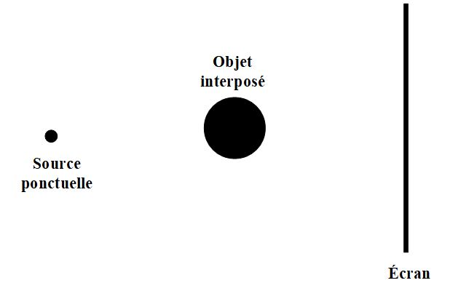
PHYSIQUE – CHIMIE E.GEOFFROY

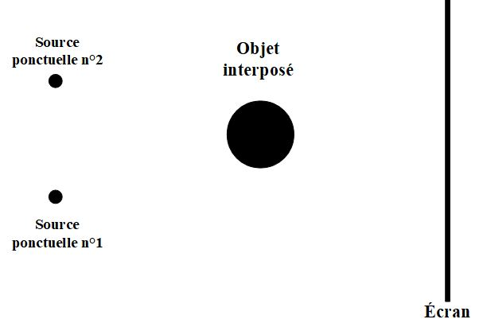

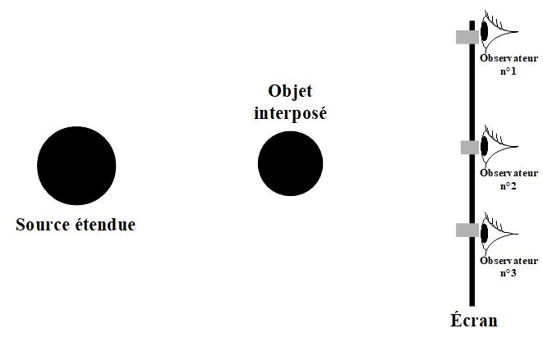

Vocabulaire :

- Ombre portée
- Ombre propre
- Zone d’ombre
- Pénombre
- Zone éclairée

